Муниципальное бюджетное общеобразовательное учреждение
«Средняя общеобразовательная школа №31 им. А. П. Жданова»

Проектно - исследовательская работа
«Перед памятью время бессильно ..»

Составитель:
учитель истории и обществознания
Гердт Ольга Сергеевна

г. Братск 2021г.
Оглавление
1.Введение.
2.Основная часть. Жизнь и подвиг сибиряка.
2.1. Семья Погодаевых.
2.2.Судьба С. Б. Погодаева.
2.3.А потом началась война...
2.4.Во время штурма Севастополя.
2. 5. Память потомков.
3. Заключение.
4. Интернет – ресурсы, использованные при подготовке реферата.
Список литературы.

« Степан Погодаев – боец-сибиряк
За землю родную сражался
И в схватке смертельной не дрогнул солдат
Навечно героем остался…»
Шонгина
1.Введение.
История СССР неоднократно была овеяна славой сынов своего Отечества.
На протяжении многих веков тянущихся к нашему времени из глубин времен, память донесла до нас имена тех , кто своим бесстрашием, мужеством и беспредельной любовью к своей Отчизне не словом , а делом доказали свою любовь и верность Родине и ее народу.
Победа в Великой Отечественной войне - подвиг и слава нашего народа .
Как бы ни менялись за последние годы оценки и даже факты нашей истории ,
9 мая - День Победы- остается неизменным . Вечная слава победителям!
Проблема исследования заключается в изучении фактов
биографии нашего земляка, Героя Советского Союза Степана Борисовича Погодаева, понимание истоков его подвига и последствий для дальнейших событий.
Гипотеза исследования: если изучить фактический материал о жизни С.Б. Погодаева, то можно понять огромную значимость подвига на войне, оценить последствия такого поступка, осознать необходимость сохранения памяти о герое.
Цель исследования: используя литературные источники, материалы школьного музея, ресурсы интернета, написать работу о жизни и подвиге С. Б. Погодаева.

2.Основная часть. Жизнь и подвиг сибиряка

2.1. Семья Погодаевых
Степан Борисович Погодаев родился в 1905 году в многодетной крестьянской семье Бориса Васильевича Погодаева. Точное место его рождения не установлено. Известно, что происходил он «из низовых» (так называли жителей северной части Братского района), то есть родился в Усть -Илимском или северной части современного Братского районов Иркутской области. Наиболее вероятным местом его рождения является село Нижнее Шаманово, некогда располагавшееся на острове посреди Ангары, а ныне затопленное водами Усть-Илимского водохранилища. В метрических книгах Церкви Трех Святителей Вселенских — Василия Великого, Григория Богослова и Иоанна Златоуста - в селе Нижнее Шаманское упоминается его отец Борис Васильевич Погодаев и братья отца, живущие в Седаново – Афанасий, Герасим и Капитон. Отец Степана женился на Арине Андреевне Непомилуевой и переехал к ней в д. Гарменка».[6] Гарменка находилась на берегу реки Ангара недалеко от села Ершово Усти-Илимского района Иркутской области.
Семья, в которой рос Степан, состояла из 18 человек. Его старший брат погиб во время войны. Старшая сестра жила в Ключи-Булаке Братского района. Сестра Зинаида жила в посёлке Энергетик. Сестра Пукало Тамара Борисовна проживала в городе Братске. Брат Банщиков Иннокентий Борисович жил в посёлке Гидростроителе Братского района.
Дочь Степана Борисовича Погодаева – Мацкевич Инна Степановна, проживала в городе Ангарске.
Единственного сына Степана Борисовича и его наследника Казимира, про которого его мать говорила: «уж очень добрый был, весь характером пошел в отца», не станет в 1962 году. Он погибнет в Иркутске в возрасте 22-х лет, спасая гибнущего товарища из-подо льда.
Младшего брата Степана Борисовича Погодаева - Иннокентия, ныне покойного, также можно без сомнения отнести к личностям героическим. Когда после войны поселенцы убили его старшего товарища, спасавшего колхозное добро, фронтовика из Гарменки Ивана Матвеевича Говорина, он женился на вдове, у которой было шестеро детей. Еще и своих пятеро появилось на свет. Всех вырастил, выучил и в люди вывел.
2.2.Судьба С. Б. Погодаева
Степан Борисович родился в 1905 году в русской семье, а значит и крещен был по обычаям православным. Он окончил трёхклассную школу в Нижней Шаманке. Чтобы помогать семье, Борис Степанович стал батрачить в соседней деревне Закудаево. Позднее переехал к одному из дядьёв в Седаново, где работал батраком у зажиточного крестьянина Михаила Коновалова.
В 1927—1929 годах Степан Погодаев проходил действительную воинскую службу. Из армии он вернулся убеждённым коммунистом, кандидатом в члены ВКП (б)(Всесоюзная коммунистическая партия (большевиков)). Некоторое время работал на почте. В 1930 году его рекомендовали на пост председателя Подъеланского сельского совета. В это время в округе создавался большой колхоз «Великий перелом», в который вошли крестьяне из деревень Подъеланка, Аникина, Владимировка и Седаново, и Степан Борисович был выбран членом правления.
Далеко не все крестьяне хотели вступать в колхозы. Летом 1930 года по Братскому району прокатилась волна выступлений против насильственной коллективизации. Крестьяне низовых деревень, объединившись с ссыльными, взялись за оружие и решили идти на штурм Братского острога, который они считали источником всех бед. Дорога их лежала через земли Подъеланского сельсовета. Опасаясь, что бунтовщики разорят колхоз, молодой председатель распорядился выдать сельчанам оружие. Однако, когда крестьянский бунт был подавлен, Степана Борисовича обвинили в самоуправстве и даже пытались «пришить» ему соучастие в беспорядках, припомнив, что во дворе сельсовета неоднократно собирались недовольные, а он никаких действий против них не предпринимал. Год провёл Погодаев в Иркутской тюрьме, но следователи не смогли доказать его причастность к антисоветским выступлениям. Возможно, помогло и ходатайство колхозников из Подъеланной. «Вспоминал Кузнецов Е. И., Оттуда пишет мне в Подъеланку, узнав, что я стал председателем сельского Совета: «Друг выручай, мне шьют банду». Тогда я собираю заседание сельского Совета, пишем на Степана характеристику, под ней подписывается человек пятнадцать, посылаем в Иркутск письмо». Слезы и кровь лились в те годы ручьями. Мечты о построении лучшей жизни на земле столкнулись у Погодаева со страшной действительностью».[6]
Степан Борисович вернулся домой, но членом партии он уже не стал, да и от
занимаемых должностей его освободили.
Степан Борисович недолго оставался рядовым колхозником. Когда в 1931 году из «Великого перелома» выделился колхоз «Успех» с центром в Седаново, его избрали председателем. Но судьба уготовила ему новые испытания. В 1934 году, едва женившись, Степан Борисович потерял супругу. На месяц он ушёл в запой, забросил все дела и почти не появлялся на работе. Но все-таки нашел в себе силы остановиться у опасной черты, устыдился своей душевной слабости, говорил: «совестно колхозников смотреть». Заглушить боль утраты помогла работа.
Проштрафившегося председателя сняли с работы и отправили создавать колхоз в деревню Верхнее Суворово, которая после разгрома в 1933 г. очередного антисоветского выступления, опустела. 47 мужиков было убито и арестовано. Оставшихся нужно было объединить, возвратить к жизни. Нелегко было оставить налаженное хозяйство и начинать все с начало.
Но трудности не могли испугать энергичного трудолюбивого председателя.
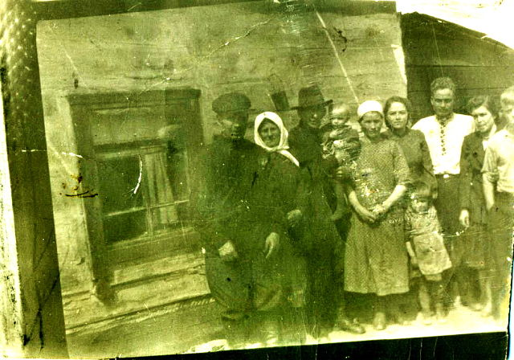С жителями Верхнее Суворово

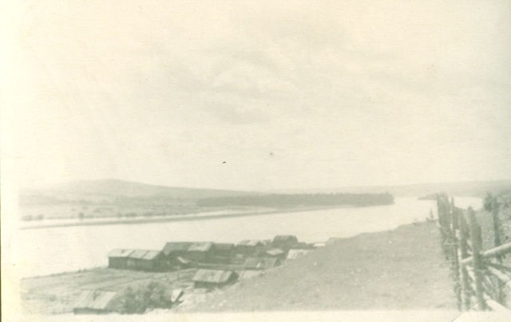 Деревня Верхнее Суворово

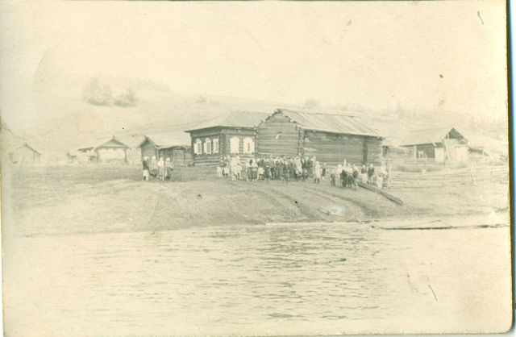

Погодаев с энтузиазмом взялся за дело, и дела быстро пошли на поправку.
Приехав на новое место, Степан Борисович поселился на квартире у Пелагеи Пинигиной — вдовы погибшего от рук кулаков комсомольца Демьяна Пинигина. Несчастная женщина стала свидетелем кровавой расправы над мужем, что подорвало ее психику и здоровье. В 1933 году Пана Ведерникова и ее муж комсомолец Пинигин Демьян были схвачены опьяневшими от крови и мести людьми.
В воспоминаниях Аполлинарии Тимофеевны, хранящихся в Подъеланской библиотеке, записано: «Бандиты расстреляли его, а надо мной долго издевались. Подожгли на мне одежду и отпустили, сказав, что убили мужа. Пережитое так повлияло на меня, что я ходила, как помешанная, плакала, долго болела. Года через два после этого приехал к нам в село Степан. Он поселился у меня. Потом мы поженились. Остался у меня сын Георгий, которого Степан усыновил. Появились и совместные дети Инна и Казимир. Детей Степан Борисович любил, наберет всяких игрушек, конфет и раздаривает и своим, и чужим. Часто приводил домой целыми ватагами, Георгий все время вспоминает его, говоря, что тот любил его сильнее, чем родной отец».
Можно сказать, что в предвоенные годы в жизни С.Б. Погодаева наступило затишье. Доброта, готовность к самопожертвованию, личная утрата помогли Степану создать новую семью. Он стал хорошим отцом сыну Пелагеи, позже в семье родились еще двое детей - Инна и Казимир.

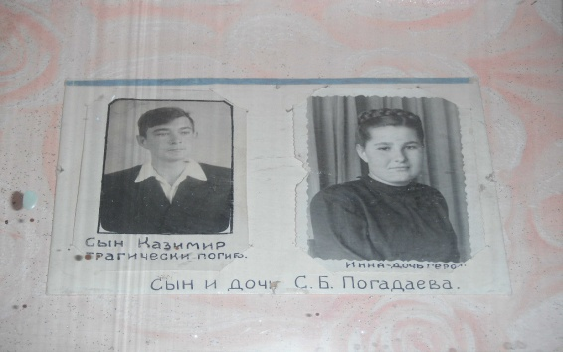

До войны Степан Погодаев успешно руководил колхозами «Заря-2» в Верхнем Суворово и «Новая жизнь-1» в Верхнем Баяне. Семейные и крестьянские заботы отнимали большую часть его времени.
Отдыхать Степан Борисович любил в тайге, был страстным охотником. Отдыхом было пребывание в тайге, куда он каждую осень ходил на охоту. Последний раз - в 1940 году.[1]
2.3.А потом началась война...
А потом началась война... В 1941 году ушёл добровольцем на фронт. Говорят, прощаясь с родными в июле 1941 года, Степан Борисович шутя, произнес вспомнившуюся поговорку: «Грудь в крестах, голова в кустах». Как это оказалось непохожим на правду. На фронте он с сентября 1941 года. Долгое время воюет в составе Юго-Западного фронта, изо дня в день, приобретая нелегкий воинский опыт. Если бы кто-нибудь захотел пройти фронтовыми дорогами Погодаева, то ему пришлось бы посетить Елец и Барвенково, район Сталинграда и Донбасс, дойти до Днепра и Дона. Где-то рядом с ним воевал его родной брат Алексей, погибший 23 марта 1943 года при освобождении Харькова.
2.4.Во время штурма Севастополя
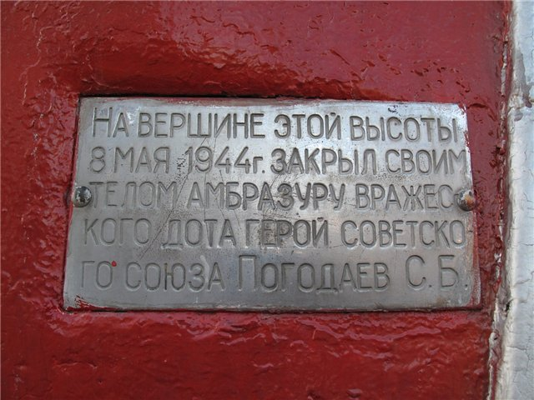
Весной 1944 года советские войска начали освобождение Крыма. С трёх сторон – со стороны Перекопа, Сиваша и Керченского полуострова были нанесены мощные удары по фашистской оборонке. У Сиваша на Тюй – Тюбинском направлении успешно действовала 263 – я стрелковая дивизия. Она вышла к Симферополю, а затем на рубеж реки Бельбек. Гитлеровцы отошли на заранее подготовленные позиции в районе Севастополя. 263 - я Сивашская дивизия имела задачу нанести удар в направлении Сапун – горы – сильного узла сопротивления гитлеровцев под Севастополем. С утра 7 мая начался исторический штурм, фашисты отчаянно сопротивлялись. Они укрепили все высоты Сапун – горы и вели с них смертоносный огонь. Но натиск наступающих оказался сильнее. На северных скатах Сапун – горы господствующей была высота 178,2.
Её пришлось штурмовать отделению автоматчиков старшего сержанта Погодаева из 997-го полка. Бойцы выбивали отчаянно сопротивлявшихся немцев из траншей. Вдруг с высоты по наступающим ударил пулемёт. Рядом с Погодаевым послышались стоны, часть бойцов погибла, рота залегла, а вражеский пулемёт всё строчил и строчил, не давая поднять головы. Опытный солдат, начавший войну в октябре 1941 года, понимал, к каким жертвам может привести сорвавшаяся атака. Не задумываясь, Погодаев рывком выскочил из траншеи и по-пластунски стал подбираться к пулемёту. Пулемёт замолчал, а потом снова заработал. Тогда Погодаев бросился на амбразуру и закрыл её своим телом.
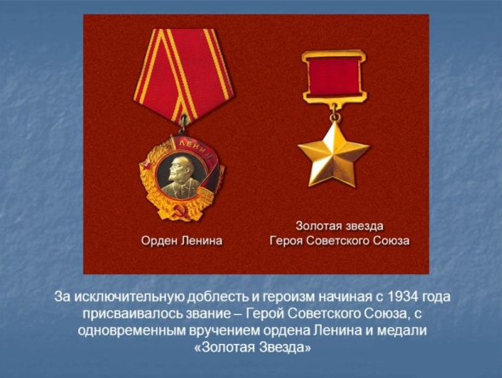
В наградном документе так описывается это событие: «9 мая при штурме господствующей высоты 178,2 противник пулемётным огнём преградил путь нашей пехоте. Товарищ Погодаев, не щадя своей жизни, повторил бессмертный подвиг Матросова: он скрытно бросился к дзоту противника и закрыл его амбразуру своим телом, пав смертью героя, открыв путь наступающей пехоте». За этими лаконичными словами документа военных лет скрывается геройский поступок нашего мужественного земляка, пожертвовавшего собой во имя жизни своих боевых товарищей, во имя победы. Указом Президиума Верховного Совета СССР от 24 марта 1945 года за мужество, отвагу и героизм, проявленные в борьбе с немецко-фашистскими захватчиками, старшему сержанту Погодаеву Степану Борисовичу посмертно присвоено звание Героя Советского Союза. Награждён орденом Ленина.[3]
2. 5. Память потомков
Именем Погодаева названа пионерская дружина школы № 2, что находится на улице его имени. В канун 30-летия Победы комсомольцы Братского завода отопительного оборудования зачислили Героя Советского Союза С.Б. Погодаева в ряды комсомольско-молодёжной бригады и работали за него. В 33-ю годовщину Победы производственное объединение Илимсклес и редакция газет «Усть-Илимская правда» и «Маяк коммунизма» установили переходящий приз имени героя по результатам соцсоревнования среди лесников. Фрезеровщик ремонтно-механического завода Братскгэсстроя П. Суворов выполнил две пятилетки. Одну за своего земляка.
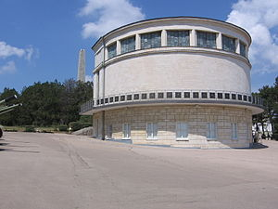
Похоронен С.Б. Погодаев в посёлке Штурмовое (в черте города Севастополь). Подвиг Героя изображён на диораме «Штурм Севастополя». Его имя высечено на обелиске Славы на Сапун-горе. [2]
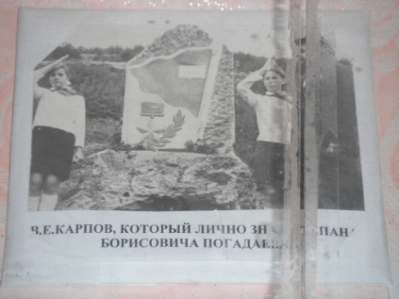Обелиск на месте гибели С.Б.Погодаева
В октябре 1964 года по решению горисполкома города Братска одна из улиц посёлка Энергетик была названа именем С.Б. Погодаева. В 1969 году его именем названа улица в Севастополе. 12 ноября 1977 года в пос. Энергетик ( Братск) открыт памятник Герою Советского Союза Степану Борисовичу Погодаеву. Автор монумента — севастопольский скульптор К. Г. Кошкин.[3] . 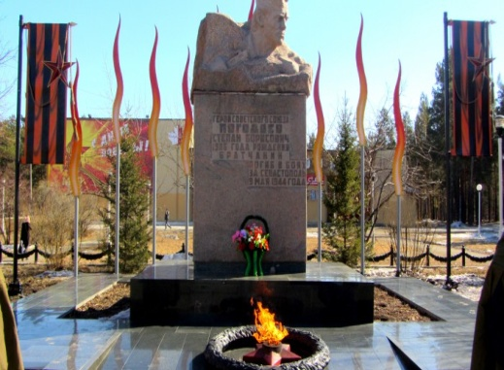В праздничные и юбилейные дни братчане возлагают к постаменту гирлянды цветов, отдавая дань уважения светлой памяти славного сына братской земли Героя Советского Союза С. Б. Погодаева. В 1961 году с вводом в эксплуатацию Братской ГЭС деревня Верхнее Суворово была затоплена. Жители деревни переселились на новое место и основали поселок Карахун. Переселилась и семья С.Б.Погодаева. Дом был перевезен в п. Карахун. Улицу, на которой жила семья С.Б.Погодаева назвали его именем. Апполинария Тимофеевна умерла в 1978 году. 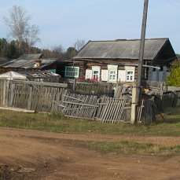 Администрация поселка не смогла сохранить ее дом и создать музей. В настоящее время его нет, сгорел при пожаре.
Администрация Карахунской средней школы на базе школы создала музей памяти С. Б.Погодаева.[5]
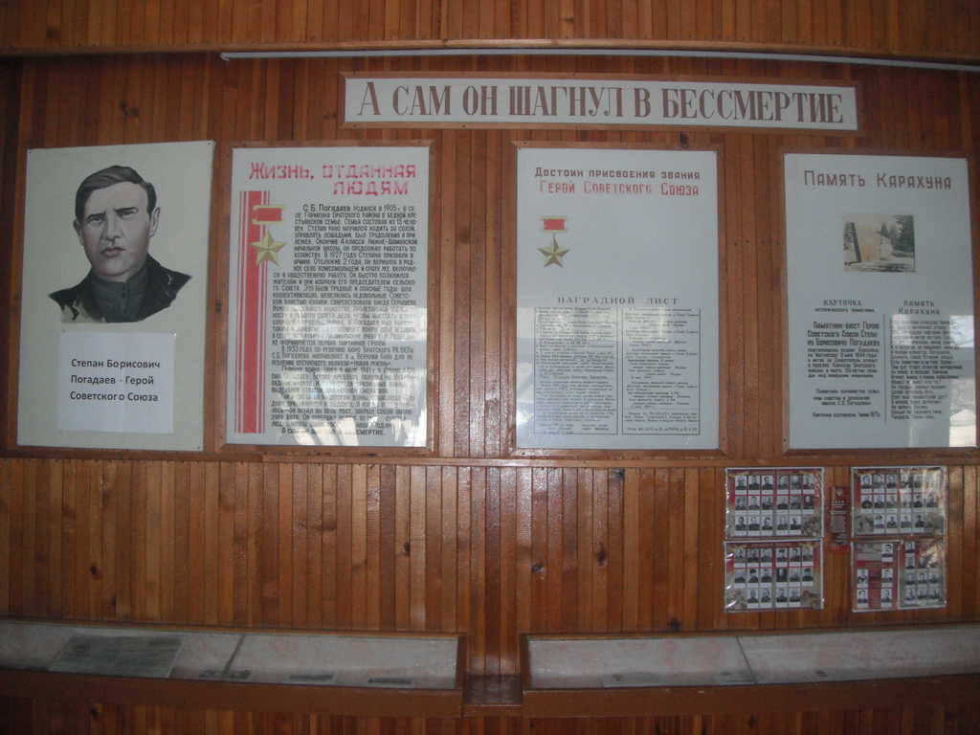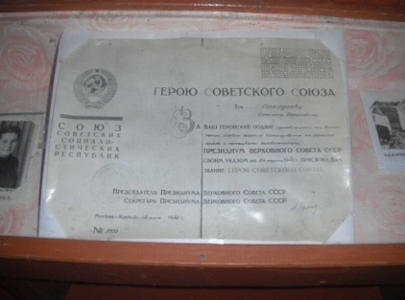Жители поселка чтят память погибших в Великой Отечественной войне у памятника С.Б.Погодаеву, который был открыт в 1976 году.
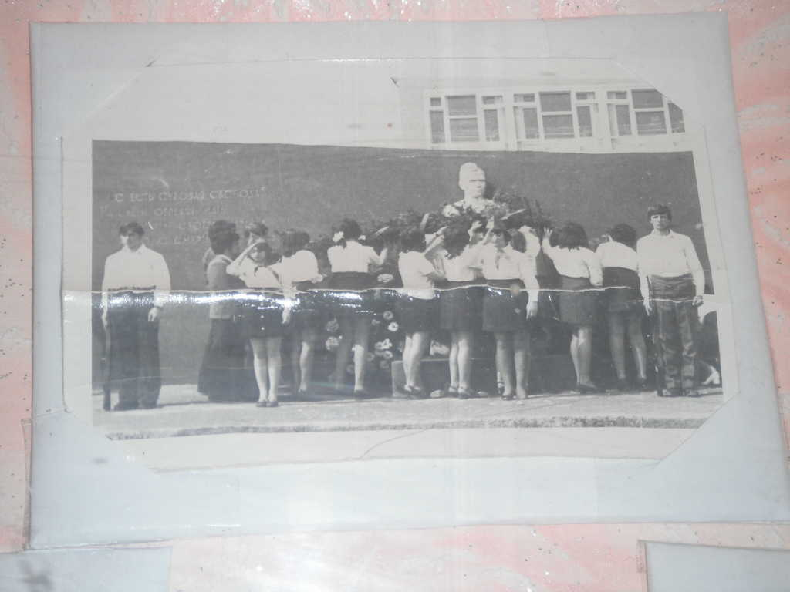 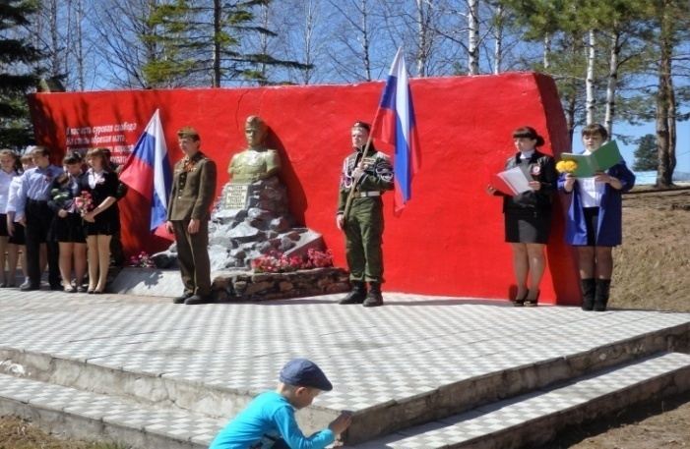 Ежегодно у памятника походят торжественные мероприятия, возложение цветов и венков. Школьники ухаживают за памятником.

Есть памятник в поселке Карахун
На высоте ангарского откоса.
Тому, кто подвиг повторил Матросова
В жестокой битве за гору Сапун.
Его все старожилы лично знают
И, к чести их, не забывают никогда,
И юноши клянутся Погодаеву,
Служить своей Отчизне уходя.
Есть памятник и на горе Сапун –
Там дот стоит, отвагой укрощенный
На улице в поселке Карахун
Играют внуки, в жизнь влюбленные.
Может не знает кто –то?
Он грудью закрыл пулемет.
Целой осталась рота,
Взят был фашистский дот
В бронзе зарю встречает
На берегу Ангары
Солдат из таежного края
Гордость Сапун – горы.
3. Заключение
Семьдесят два года прошло со дня подвига С. Б. Погодаева. Это размер большой человеческой жизни, вмещающий множество важных и не очень важных событий. Испытания Великой Отечественной войны не обошли ни одну семью нашей страны.
Солдат, чья жизнь стала крохотной лептой в дело освобождения страны от захватчиков, солдат, чья смерть осталась незамеченной в бешеном грохоте разорвавшихся снарядов – это Герой на все времена.
Он, стиснув зубы, шел на врага. Он бился до последнего вздоха. Он, корчась от боли, выгрызал мирное и счастливое будущее детей. Его имя никогда не исчезнет из сердец и памяти своих близких. А мы всегда будем благодарны ему, ведь умирать, защищая свою страну до последнего – это и есть настоящий подвиг!
Истинные сыны России, живут нелегко - страдая, любя, нередко жертвуя собой. Пока есть они — наша Родина жива!

4.Интернет – ресурсы, использованные при подготовке реферата.
- Герой земли сибирской – Герои земли сибирской [Электронный ресурс]. – Режим доступа : www. geroisibiri/ru
- Герой Советского Союза Погодаев Степан Борисович. Герои страны [Электронный ресурс]. – Режим доступа : www.warheroes.ru/hero/hero.asp?Hero_id=9751
- Погодаев Степан Борисович / Имена Братска [Электронный ресурс]. – Режим доступа : http://imenabratska.ru/2010/12/pogodaev-stepan-borisovich/
- Севастополь. Улица Погодаева. Севастополь улицы, площади, проспекты [Электронный ресурс]. – Режим доступа : http://www.alleya.info/places/news_detail.php?id=162
Список литературы:
- Андреева Л. В. Судьба сибиряка // Братск православный. – 2004. – 8 мая. – С. 12-13.
- Земля Севастопольская // Отблеск вечного огня. – Иркутск, 2001. – С.58.
- Памятник С. Б. Погодаеву // Памятники и памятные места Братска. – Братск, 1995. – С. 18 – 19.
- Рудых В. М. На фронте и в тылу // Рудых В. М. Город Братск. – Братск, 2010. – С. 56 – 57.
5.Материалы музея МКОУ «Карахунская СОШ» Братского района. МКОУ "Карахунская СОШ"
6. Кузнецов И. И. Во время штурма Севастополя // Золотые звёзды иркутян / Кузнецов И. И. – Иркутск, 1982. – С. 125 – 126

